География
8 класс
Первое полугодие
2 вариант
1. Россию омывает столько же океанов, сколько и территорию:
а) Австралии; б) Японии; в) Турции; г) Канады.
2. Большая часть территории России расположена:
а) севернее Северного полярного круга; в) в Западном полушарии;
б) южнее Северного полярного круга; г) в Южном полушарии.
3. Территория России расположена в:
а) 24 часовых поясах; в) 11 часовых поясах;
б) 12 часовых поясах; г) 10 часовых поясах.
4. Россия граничит с:
а) Финляндией; б) Киргизией; в) Арменией; г) Чехией.
5. Самая южная точка России находится на границе с:
а) Турцией; б) Казахстаном; в) Азербайджаном; г) Китаем.
6. Приморье и Приамурье исследовал:
а) Е. Хабаров; в) Ф. Беллинсгаузен;
б) И. Крузенштерн; г) С. Дежнев.
7. Какое из утверждений о возрасте гор России является верным?
а) горы Алтай образовались в эпоху кайнозойской складчатости;
б) горы Кавказ образовались в эпоху палеозойской складчатости;
в) горы Урал образовались в эпоху герцинской складчатости;
г) горы Саяны образовался в эпоху мезозойской складчатости.
8. Высшая точка России расположена в пределах:
а) Кавказа; б) Тянь-Шаня; в) Памира; г) Алтая.
9. Россия занимает 1 место в мире по добыче:
а) каменного угля; б) фосфоритов;
в) железных руд; г) природного газа.

10. Какие ресурсы относятся к исчерпаемым возобновимым:
а) нефть, газ, уголь, руда;
б) почвенное плодородие, биологические ресурсы;
в) энергия ветра, энергия приливов и отливов;
г) земельные, агроклиматические.
11. Выберите неверный вариант (рис. 18):
а) 11 - хребет Черского; в) 2 - Восточно-Европейская равнина
б)16 - горы Быранга; г) 8 - Окско-Донская равнина.
12. Выберите верный вариант (рис. 18):
а) 3 - Западно-Сибирская равнина; в) 16 - Кольский п-ов;
б) 20 - гора Эльбрус; г) 9 - горы Кавказские.
13. Укажите климатические пояса и области, отсутствующие на территории России:
а) арктический; в) субтропический континентальный;
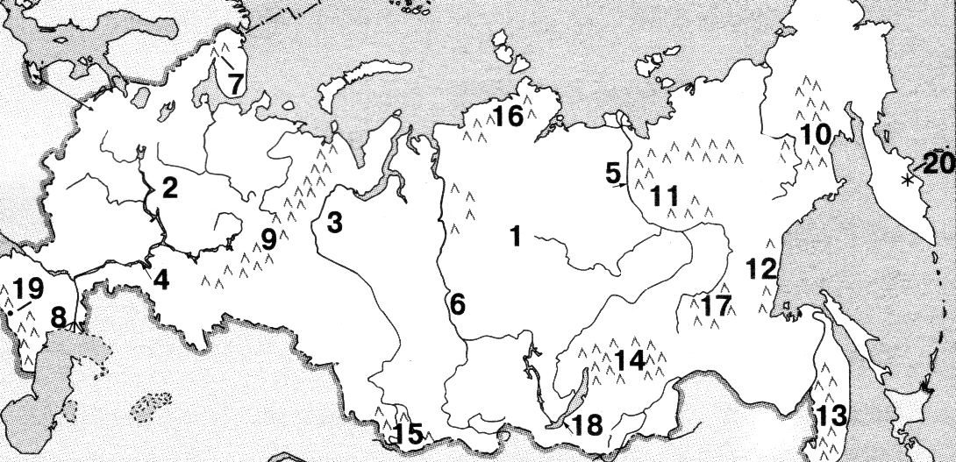
б) умеренный континентальный; г) умеренный муссонный.
Рис. 18
14. Выберите неблагоприятное климатическое явление, связанное с прохождением циклона:
а) ураган; б) суховей; в) гололед; г) мороз.
15. Определите климат по климатической диаграмме (рис.20):
а) субарктический; в) умеренный континентальный;
б) умеренный муссонный; г) умеренный резко континентальный.
16. Дальний Восток характеризуется климатом:
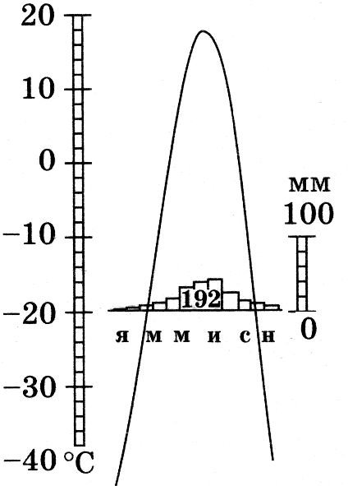
а) арктическим; в) резко континентальным;
б) муссонным; г) морским.
17. Какое из утверждений является верным?
а) реки Сев. Кавказа имеют зимнее половодье;
б) река Амур разливается весной;
в) река Волга - самая полноводная река России;
г) река Обь - самая длинная река России.
18. Выберите виды деятельности, для которых знание режима рек не существенно: Рис. 20
а) химическая промышленность; б) речное судоходство и туризм;
в) работа ГЭС и лесосплав; г) рыбное хозяйство и орошение.
19. Выберите причину существования многолетней мерзлоты:
а) снежные зимы; в) продолжительные зимы;
б) морозные зимы; г) твердые горные породы.
20. Укажите реки, которые относятся к бассейну Тихого океана:
а) Анадырь, Амур, Камчатка; в) Кубань, Днепр, Дон;
б) Индигирка, Обь, Печора; г) Урал, Волга, Кама.
21. Большинство озер европейской части России:
а) бессточные и пресные; в) сточные и пресные;
б) сточные и соленые; г) бессточные и соленые.
22. Наиболее сильные и частые наводнения происходят на реках:
а) Дальнего Востока; в) Европейской России;
б) Южной Сибири; г) Западной Сибири.
23. Баренцево море по сравнению с Белым является наиболее теплым из-за:
а) более южного положения; в) большей глубины;
б) большей солености; г) большей связи с Атлантикой.
24. Выберите верный вариант:
а) гумус - меры по улучшению почв;
б) рекультивация - восстановление нарушенных земель;
в) мелиорация - разрушение почвы;
г) эрозия - органическое вещество почвы.
25. Укажите наиболее распространенные почвы России:
а) черноземные, красноземные, каштановые;
б) арктические, тундровые глеевые, бурые полупустынные;
в) серые лесные, бурые лесные, пойменные;
г) дерново-подзолистые, подзолистые, мерзлотно-таежные.
26. Выберите вариант, где неверно указаны причинно-следственные связи:
а) уничтожение древесной растительности на склонах - развитие почвенной эрозии;
б) распашка вдоль склонов - замедляет почвенную эрозию;
в) осушение земель – понижение уровня грунтовых вод;
г) правильная распашка земель - сохраняет естественный почвенный покров.
27. В этой природной зоне преобладает травянистая растительность (злаковые, разнотравье), коэффициент увлажнения < 1, почвы черноземы, каштановые, для фауны характерны грызуны, пресмыкающиеся.
а) тундра; б) тайга; в) пустыня; г) степь.
Ответы
1.г. 2.б. 3.г. 4.а. 5.в. 6.а. 7.в. 8.а. 9.г. 10.б. 11.г. 12.а. 13.в. 14.а. 15.г. 16.б. 17.г. 18.а. 19.в. 20.а. 21.в. 22.а. 23.г. 24.б. 25.г. 26.б. 27.г.

